Vea a Jonás Predicar
El Profeta Pródigo, Parte 5
Jonás 3:1-4
Introducción
Si conoce bien la cultura estadounidense, sabrá que cada verano los diferentes estados organizan una feria. Esta feria es como un parque de diversiones donde miles de personas van a disfrutar de juegos mecánicos, competencias y mucha comida chatarra. De hecho, la comida es una de las atracciones principales para muchas personas, especialmente porque puede encontrar todo lo que quiera comer pero frito.
Hay maíz frito, macarrones con queso frito, tomate frito, salchichas fritas – escuche esto – hay helado frito, galletas oreo fritas y, mi favorita, barras de chocolate con caramelo y maní fritas.
Después de hacer fila por una hora, la persona en el puesto de comida clava su barra chocolate con un palito, la sumerge en una especie de masa para panqueques, la fríe y luego la espolvorea con azúcar impalpable. El resultado es un capa de masa dulce crujiente con un interior suave y caliente de chocolate derretido. Uno casi puede sentir como se le tapan las arterias –pero vale la pena el riesgo.
Es difícil creer que vendan cosas así el día de hoy –y que la gente este dispuesta a comprar y comerlas – en una sociedad que está mas alerta que nunca a los temas de la nutrición saludable, el colesterol y los niveles de azúcar. En la actualidad los restaurantes tienen que tener cuidado con los niveles de sal y grasas trans en sus comidas. Aún McDonald’s se ha visto forzado a cambiar su menú y agregar manzanas y otras opciones saludables.
De hecho, me encontré un artículo del New York Times en el que dice que las grasas trans se hacen inyectando hidrogeno al aceite a altas temperaturas. Esto no solo crea una grasa barata para cocinar, sino que preserva al alimento por mucho mas tiempo sin que se eche a perder, y también produce un producto crocante y con mas sabor –que es exactamente lo que nos gusta comer.
Hace unos meses este mismo diario anunció que el estado de California había prohibido que los restaurantes de comidas rápidas cocinen con grasas trans. Y es más, los restaurantes tienen menos de un año para acatar la orden, o van a ser clausurados.
Uno solo puede preguntarse cuanto tiempo va a tardar hasta que este tipo de legislación llegue a la feria de mi ciudad. Quizás esta sea mi última oportunidad de comer mi barra de chocolate frito – así que tengo que aprovechar.
Yo admiro a las personas que no ceden a la tentación aún cuando van a la feria estatal. Esos que me ven haciendo fila y pasan caminando y me saludan. Me saco el sombrero. Estoy orgulloso de ellos.
La verdad es que si la comida chatarra se quedara en la feria, nos vendría bien a todos. De hecho, estoy feliz de que no tenga la opción de comer esas cosas sino una vez al año.
Ahora, el problema con la comida chatarra es que no solo es una tentación física –sino que también es un problema espiritual.
Walter Kaiser indicó el estado anémico de la iglesia en la actualidad y mencionó que la responsabilidad recarga en los pastores y maestros que predican y enseñan de todo, excepto la palabra de Dios. El escribió lo siguiente:
Que la iglesia de Cristo no tiene una buena salud no es ningún secreto y no es para asombrarse tampoco. Está débil porque solo ha recibido comida chatarra con todo tipo de preservantes artificiales y sustitutos que no son naturales. Como resultado tenemos una malnutrición bíblica que ha afectado a la misma generación que ha tomado medidas para asegurarse que su salud física estuviera intacta. Una generación que se ocupa mucho por su cuerpo. De manera simultanea, esta generación sufre una hambruna espiritual como resultado de la falta de exposición genuina de la Palabra de Dios.
Esto es verdad. Estamos sirviendo comida chatarra en forma de sermones, lecciones de escuela dominical y materiales para estudios bíblicos. Hay muy poca nutrición, si es que la hay. Por lo general tiene endulzantes artificiales y carece de sustancia teológica. Ciertamente, no hay alimento de verdad. El buscar temas creativos para hablar, hacer estudios superficiales y hacer resúmenes de versículos para tener respuestas rápidas han dejado a la iglesia en muy mal estado de salud.
Pero gran parte de la solución, no es prohibir lo que no es saludable. La solución es cambiar la dieta; es regresar a la enseñanza, no solo de la palabra de Dios, sino de las palabras de Dios.
Mientras la mayoría de los pastores, maestros de escuela dominical, o líderes de estudios bíblicos enseñan lo que está de moda acerca de la vida en general, estos deben de resistirse a hacer eso para beneficio de la iglesia. Uno ve una y otra vez que los ministerios en la actualidad están exponiendo experiencias de vida e ilustrándolas con la Escritura, cuando tenemos que regresar a exponer la Escritura y solo ilustrarla con la vida.
Para cuando el creyente promedio llega al capitulo 3 de Jonás, este piensa que lo mejor ya pasó. Se acabo la acción; lo más importante del libro quedó atrás. Puede que tenga cierto conocimiento de que Nínive luego se arrepiente y que Jonás no está muy contento al respecto, pero una vez que Jonás sale expulsado del pez y está en tierra firme, muchos creen que la serie de estudios se a acabado y hay que pasar a estudiar otro libro de la Biblia.
Sin embargo, he descubierto que Jonás capitulo 3 me desafía muchísimo como Pastor, y no solo a mi, sino a cualquiera que enseñe la Biblia.
Jonás capitulo 3, de hecho, podría tener la clave para un avivamiento espiritual el día de hoy –un regreso a la salud y vitalidad espiritual, comenzando con el púlpito y siguiendo con cada iglesia y familia alrededor del mundo.
Francamente, en la actualidad necesitamos con urgencia predicadores y maestros que sigan el ejemplo de Jonás, y personas que respondan al mensaje como lo hicieron los Ninivitas.

La Primera Oportunidad de Jonás
Usted recordará que Jonás había recibido la orden de ir a predicar a los Ninivitas. Y el respondió yendo a Jope, en la costa del Mediterráneo, y sacando un pasaje para ir a Tarsis, que se encontraba en la costa de España. Tarsis estaba en dirección opuesta a Nínive y estaba lo más lejos posible.
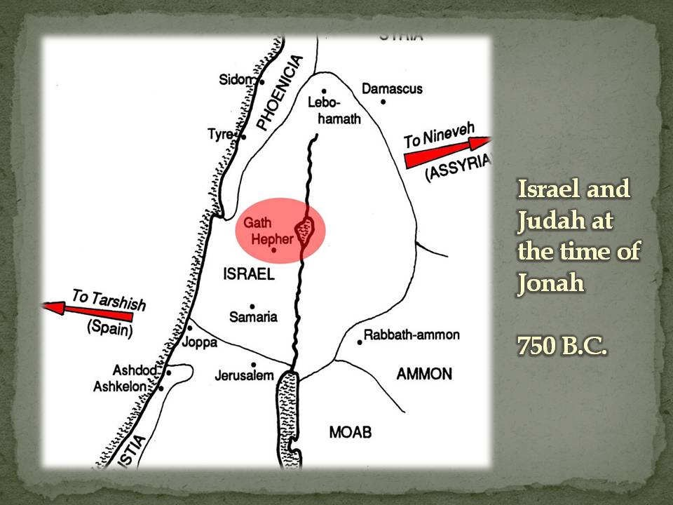
Israel y Judá en los tiempos de Jonás

750 a.C.
¿Por qué Jonás hizo eso?
Uno de los motivos es porque era un judío patriota. Jonás creía, al igual que la mayoría de sus coterráneos, que Jehová les pertenecía solo a ellos; que la salvación le partencia solo a los judíos.
Solo cuando Jonás estaba dentro del pez redescubrió que,
“…La Salvación es de Jehová.” –Jonás 2:9
La Salvación la da Dios –a quien Él quiere.
En segundo lugar, Jonás estaba resentido y también asustado, de la crueldad de los Ninivitas para con sus cautivos. Los Ninivitas eran conocidos por despellejar vivos a sus cautivos, quitarle los ojos o humillarlos llevándolos de la nariz con un anzuelo como si fueran ganado llevado al matadero.
Hoy puede encontrar en el Museo de Londres los diseños que adornaban las paredes del palacio real de Nínive. Allí puede ver figuras de prisioneros siendo desmembrados y pilas de calaveras acumuladas junto a las paredes.
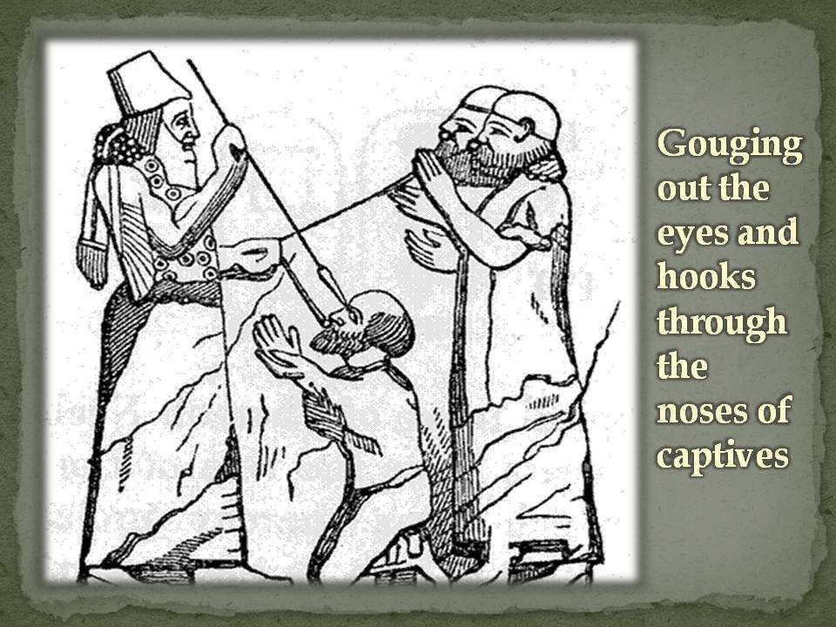
Ninivita sacando los ojos y sosteniendo cautivos con ganchos en sus narices

Francamente, Jonás no quería que Dios le mostrara misericordia a los Ninivitas, un pueblo tan cruel; tan falto de misericordia para con los demás. Jonás no quería que ellos recibieran algo de Dios que no fuera el castigo y la muerte. De hecho mas adelante vamos a escucharlo admitirlo con sus propios labios.
Así que Jonás huye.
Pero Dios envía a un gran pez para que lo traiga de regreso. El capitulo 2 nos dice, en el último versículo:
“Y mandó Jehová al pez, y vomitó a Jonás en tierra.”
Si yo hubiera sido Jonás, hubiera pensado en jubilarme en algún lugar de Samaria. Y de haber sido Dios, hubiera buscado a otro profeta.
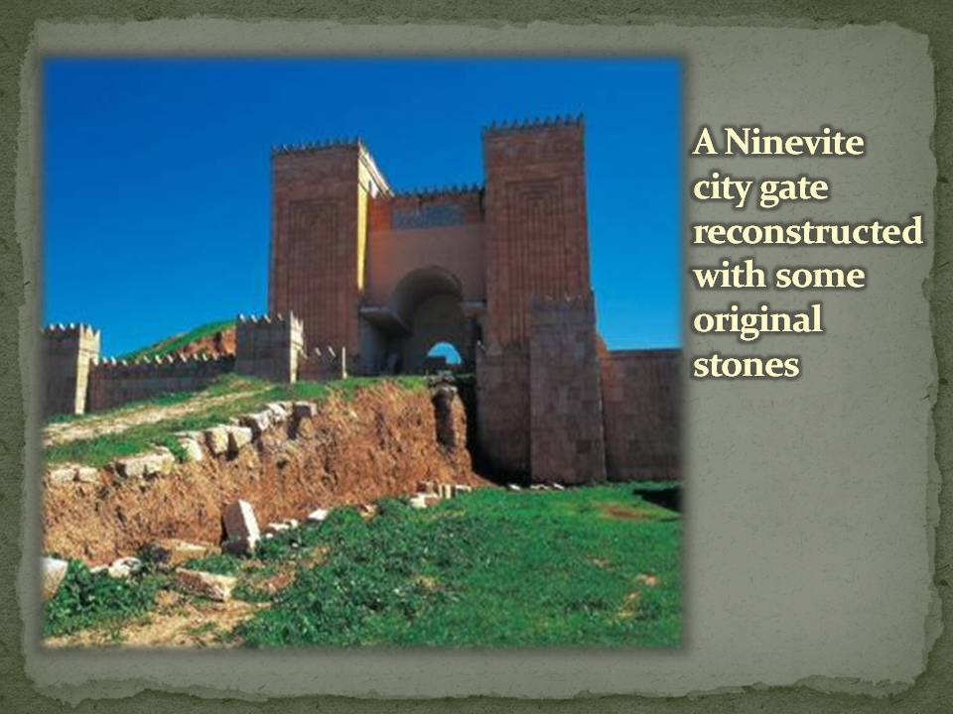
Puerta de Nínive reconstruida con algunas piedras originales
Y en ambos casos me hubiera equivocado.
Jonás esta preparado para aceptar la misión de ir a la capital del Reino Asirio –la impresionante ciudad de Nínive.
Y Dios esta listo para emplearlo de nuevo.

La Segunda Oportunidad de Jonás
Las próximas palabras, de hecho, me conmueven. Mire lo que dice Jonás capitulo 3, versículo 1.
“Vino palabra de Jehová por segunda vez a Jonás…”
Haga una pausa y piense en esas palabras.
“…por segunda vez…”
¡Vaya frase! Cuanta gracia y cuanto perdón hay en esta frase: por segunda vez.
Nosotros no usaríamos de nuevo a alguien como Jonás. Nos pondríamos a buscar nuevos candidatos. Volveríamos a empezar.
Pedro pareció perder su oportunidad cuando negó al Señor tres veces. Tomás pareció perder su oportunidad al dudar del reporte que Jesús había resucitado. Pero tuvieron una segunda oportunidad.
El comentarista James Montgomery Boice escribe lo siguiente acerca de Jonás a esta altura,
Si nosotros le fuéramos a decir a Jonás: “Jonás, vete a casa. Estoy contento que te has arrepentido de tu desobediencia, pero ya no me eres útil” seriamos justos y razonables. Pero Dios, ¿acostumbra a hacer eso? ¿Deja de lado Dios a aquellos que rechazaron su comisión; a aquellos que no atendieron a su palabra; que prefirieron desobedecer? No, de ser así, ninguno de nosotros podría servirle.
Ninguno.
No digo esto para defender la desobediencia a Dios, sino para defender la gracia de Dios –no solo en la vida de Jonás, sino en su vida y en la mía. Él es el Dios de las segundas oportunidades… y más.
Otro autor me dio un buen recordatorio cuando escribió: La reflexión honesta lleva al creyente a hablar de Dios como el Señor de las mil oportunidades. ¿Cuántas veces hemos sido perdonados y aun así, Él siempre nos da otra oportunidad para hacer algo para la causa de Cristo?
Imagine el entusiasmo de Jonás al escuchar la palabra de Dios una segunda vez.
George Morrison, un famoso pastor y escritor Escocés, escribió en una oportunidad: “La vida cristiana victoriosa es nada mas y nada menos que una serie de nuevos comienzos.”

La Tarea Sagrada de Jonás
Ahora, veamos lo que dice Jonás 3:2.
“Levántate y ve a Nínive, aquella gran ciudad, y proclama en ella el mensaje que yo te diré.”
Me parece interesante que este es el mismo mandato que Jonás recibió en el capitulo 1. Sin embargo, la primera vez Dios menciona la maldad de los Ninivitas, pero ahora no lo hace. En esta segunda comisión, Dios le da la tarea sagrada de proclamar el mensaje que le dará.
Jonás tiene una segunda oportunidad y ahora, recibe una tarea sagrada.
Esta tarea es ni más ni menos que predicar la palabra. Es lo mismo que Pablo le pidió a Timoteo en 2 Timoteo 4:2
Te encarezco delante de Dios y del Señor Jesucristo, que juzgará a los vivos y a los muertos en su manifestación y en su reino, que prediques la palabra.
Siempre va a existir la tentación a predicar otra cosa –algo que sea más positivo; mas atrapante. Sin embargo, la reforma de almas y el despertar de corazones solo viene por medio del poder del evangelio (Romanos 1:16) el cual, a la vez, viene por medio de:
“…la palabra de Dios [que] es viva y eficaz, y más cortante que toda espada de dos filos; y penetra hasta partir el alma y el espíritu…” Hebreos 4:12.
Pienso que ahora Dios esta advirtiéndole a Jonás que no debe hacer algo que estaría tentado a hacer.
Jonás acaba de sobrevivir 3 días en el estómago de un pez gigante. Él acaba de regresar, porque Dios así lo dispuso, y acaba de ser vomitado a tierra a salvo.
Piense en esto. ¿Quién tiene un testimonio así?
¿Alguna vez estuvo en una reunión donde los hermanos daban sus testimonios y cada persona parecía intentar superar al otro con el suyo? Nadie le puede ganar a Jonás. Jonás va a ganar en cualquier reunión de testimonios. ¡Y que testimonio tremendo!
“Nací en un hogar cristiano y fui salvo después de un tiempo de rebeldía en la universidad” no impresiona a la audiencia como:
- “Fui a parar al estomago de un pez.”
- “Sobreviví tres días bajo el agua.”
¿Quién le puede ganar?
El testimonio de Jonás es para un libro éxito de ventas. Nunca nadie experimentó lo mismo que Jonás.
Dios le dijo “Jonás, tu declararás mi mensaje a los Ninivitas; lo que yo te diga. No les contarás nada de lo del pez; no quiero que dramatices tu regreso al ministerio; no te hagas el foco de atención. Jonás, ve a esa gran ciudad y entrega Mi advertencia.”
A propósito, Dios se refiere a Nínive como la “gran ciudad” unas cuatro veces.
Sabemos que Nínive:
- Era una ciudad con muchísima historia. Fue fundada por Nimrod el tataranieto de Noé.
- Era grande en tamaño- la circunferencia de la ciudad y sus suburbios era de 100 kilómetros y la población de aproximadamente 600 mil habitantes.
- Uno de los muros de la ciudad era de 13 kilómetros de circunferencia y se jactaba de tener unas mil quinientas torres.
- Era en gran manera pecaminosa – una ciudad idolatra, inmoral y brutal.
Nínive estaba en la costa este del río Tigris, cerca de la ciudad actual de Mosul, en Irak.
Algunos de los muros de Nínive han sido reconstruidos por expertos y algunas de las puertas también, utilizando el material hallado por los arqueólogos.
Jonás seguramente entro a la ciudad por una puerta inmensa, con dos torres de muchísima altura. Los soldados asirios se encontraban seguros sobre la muralla y en las torres observando a este extranjero que pretendía entrar a la gran capital.
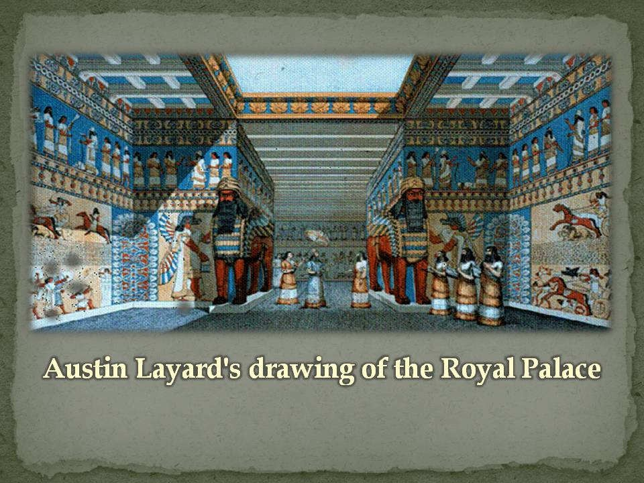
Pintura representativa del palacio real
Jonás seguramente tuvo una audiencia con el mismísimo rey, ya que la Biblia da a entender que el rey se arrepintió al escuchar el mensaje directamente de boca de Jonás. Es muy probable que el rey haya tenido una audiencia con el profeta.
Jonás vio con sus propios ojos ese lujoso palacio, que según las arqueólogos, estaba decorado con muchos colores y dibujos de batallas entre otras cosas.
Es interesante que, por años, los escépticos dijeron que una de las razones por las cuales no se puede confiar en la Biblia es porque habla de una gran ciudad llamada Nínive, de la cual no hay evidencia alguna que haya existido. Luego a mediados del siglo 19, un arqueólogo llamado Austin Layard descubrió una colina bajo la cual estaba enterrada la ciudad de Nínive. De hecho, la ciudad se encontraba muy bien preservada por la arena y el tipo de suelo de la zona.
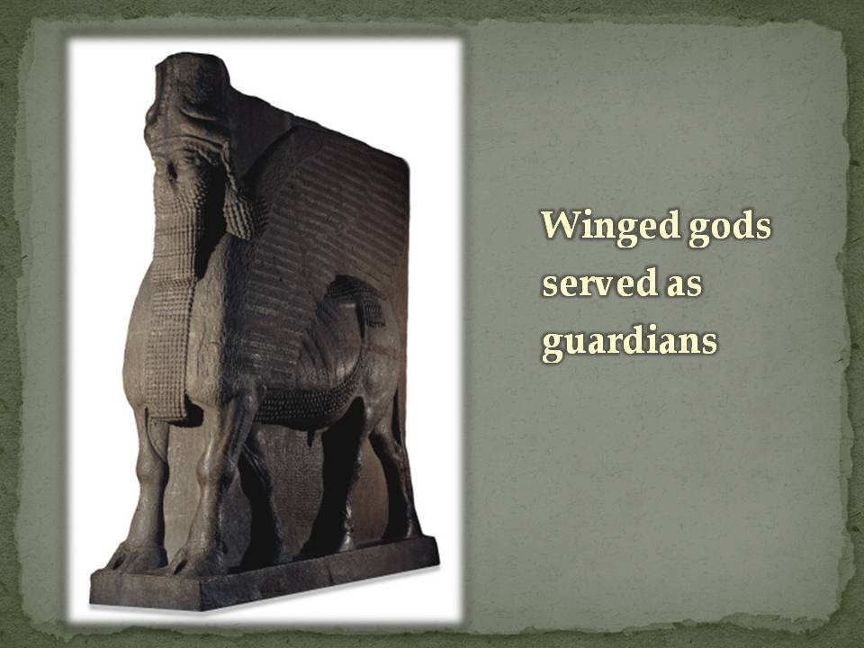
dioses alados que servían como protectores
Jonás habría entrado al palacio y visto dos grandes estatuas talladas en piedra con forma bueyes, cabezas de hombre y alas de pájaro. Estas estatuas se ponían en la puerta de los palacios y templos para protegerlos de malos espíritus.
En el museo Británico en Londres uno puede ver un par de estos ejemplares que han sido excavados de Nínive.
El rey de Nínive tenía dos de estos toros alados con cabezas humanas dentro de su palacio para que lo protegieran del mal.
Me imagino que Jonás habrá tenido la oportunidad, mientras estaba en el palacio, de señalar estos ídolos de piedra y decirle al rey, “O, rey, ellos no podrán guardarte del juicio del Dios vivo y verdadero. Tienes cuarenta días hasta que Él te juzgue a ti y a tu pueblo.”
¿Escuchó el rey a Jonás? Francamente, creo que el rey estaba preparado para escucharlo. De hecho, es posible que el rey le haya dado una recepción oficial. Los eventos de este libro dan a entender que Jonás recibió ayuda para viajar de un lugar a otro y poder así cubrir toda la ciudad.
Estoy seguro que la historia de este hombre que viajó en el estómago de un gran pez y fue expulsado a tierra había llegado a oídos del rey. Y creo esto con una buena razón. Uno de los principales dioses de los Ninivitas era un dios pez. Se llamaba Dagón. –La palabra Dag significaba pez.
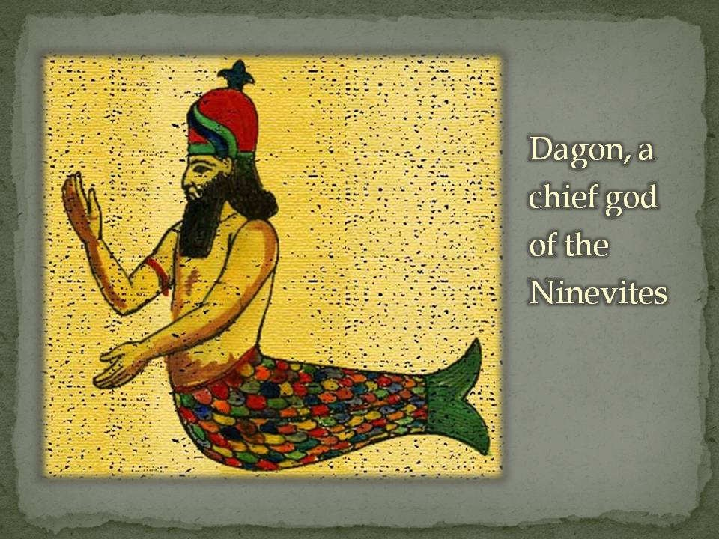
Dagón, un dios principal de los ninivitas
Los Ninivitas adoraban a Dagón, el dios pez, y creían que el gobernaba el mar Mediterráneo y más allá. En realidad era mitad pez y mitad hombre. Se han descubierto imágenes de Dagon talladas en piedra en las ruinas de la ciudad de Nínive.
Agréguele a esto que se encontraron inscripciones Fenicias que indican que la ciudad principal de Dagón era Jope –la misma ciudad desde donde Jonás huyó en barco, y probablemente, el mismo lugar adonde fue expulsado por el pez.
Cuando juntamos toda la evidencia, descubrimos que los Ninivitas estaban preparados, estaban listos para escuchar el mensaje que les traería Jonás.
Yo creo que Dios usó la desobediencia de Jonás y utilizó al pez intencionalmente para llevarlo de vuelta a Jope para usar la superstición de los Ninivitas a su favor.
Los Ninivitas estaban preparados para escuchar a un profeta que estuvo dentro de un pez comandado por su Dios –un Dios que evidentemente tiene control sobre el mar y las criaturas del Mediterraneo y es más poderoso que Dagón, el dios de Nínive.
El escenario está listo para la conversión nacional más grande de la historia del planeta tierra.
Fíjese lo que dice Jonás 3:4, allí leemos:
“Y comenzó Jonás a entrar por la ciudad, camino de un día, y predicaba diciendo: De aquí a cuarenta días Nínive será destruida.”
La palabra “destruida” significa, literalmente, ‘dada vuelta’. Se refiere a una destrucción completa, derribando hasta los cimientos y las puertas y muros de la ciudad.
Este es el mismo verbo que se usa para describir la destrucción de Sodoma y Gomorra.
Desde la perspectiva humana, esto parece absurdo. ¿Cómo puede un solo hombre, que afirma ser un profeta de Dios, confrontar a miles de personas con su mensaje ofensivo de que su Dios va a destruir Nínive si no se arrepienten?
¿Se imagina lo que Jonás habrá estado pensando al caminar hacia la inmensa puerta de la ciudad?
Jonás era solo un hombre… pero era un hombre enviado por Dios, con un mensaje de Dios y estaba preparado para entregarlo.
Querido oyente, hasta el día de hoy, aún siglos después de esta historia, este sigue siendo el mismo método que Dios usa para traer avivamiento. Él obra por medio de maestros, lideres, discípulos, predicadores, o pastores que proclaman la palabra de Dios.
La reforma espiritual sucede cuando el pueblo de Dios se somete a la voluntad de Dios y comunica la palabra de Dios al mundo –luego Dios va a hacer lo que solo Dios puede hacer.
Y es así que leemos en la próxima frase del versículo 5, que:
“ los hombres de Nínive creyeron a Dios…”
Imagínese esta escena –ellos creyeron a Dios. A propósito, no dice que creyeron a Jonás, sino a Dios.
Los Ninivitas no se quedaron impresionados con Jonás. Sino que, lo que los impactó fue la advertencia del Dios soberano; fueron cautivados por la misericordia del Dios de Jonás.
Una vez le preguntaron a Martín Lutero acerca de su increíble contribución a la reforma, que llevó a la conversión de millones de personas. Él respondió “Yo simplemente enseñe la palabra de Dios, y la palabra de Dios se encargó del resto.”
Este gran avivamiento en Nínive ha comenzado. Un hombre que recibió una segunda oportunidad está llevando a cabo su tarea sagrada. Y la palabra de Dios se encargará del resto “…porque es el poder de Dios para salvación a todo aquel que cree;” (Romanos 1:16)

Este manuscrito pertenece a Stephen Davey, predicado el 2008
© Copyright 2008 Stephen Davey
Todos los derechos reservados

Jennifer Steinhauer, “California Bars Restaurant Use of Trans Fats,” New York Times (July 26, 2008).
Walter C. Kaiser, Toward an Exegetical Theology (Baker, 1981).
James Montgomery Boice, The Minor Prophets (Baker Books, 1983), p. 292.
William L. Banks, Jonah: The Reluctant Prophet (Moody Press, 1966), p. 72.
George Morrison, quoted by Warren W. Wiersbe in Be Amazed (Victor Books, 1996), p. 83.
Henry M. Morris, The Remarkable Journey of Jonah (Master Books, 2003), p. 95.
Banks, p. 80.
Wiersbe, p. 85.

